Entidade: Loadbyte
Descrição das portas:
Entrada: representa o número de entrada no módulo.
Saida: representa o número de saída no módulo.

Descrição da Simulação:
Neste waveform o modulo loadbyte esta recebendo os 32 bits da entrada e selecionando os 8 bits menos significativos para concatenar com 24 zeros e liberar na saída.

Entidade: Loadhalf
Descrição das portas:
Entrada: representa o número de entrada no módulo.
Saida: representa o número de saída no módulo.

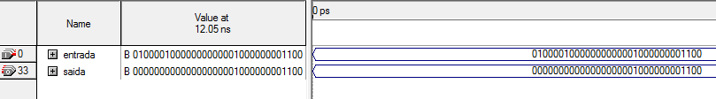
Descrição da Simulação:
Neste waveform o modulo loadhalf esta recebendo os 32 bits da entrada e selecionando os 16 bits menos significativos para concatenar com 16 zeros e liberar na saída.

Entidade: Storebyte
Descrição das portas:
EntradaMEM: representa a entrada de dados que vem da memória.
EntradaREG: representa a entrada de dados que vem do registrador.
Saida: representa o número de saída no módulo.
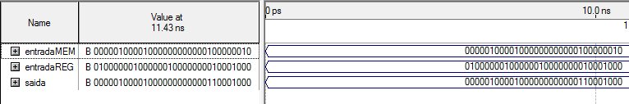
Descrição da Simulação:
Neste waveform o modulo storebyte esta recebendo os 32 bits da entradaMEM e da entradaREG e selecionando os 8 bits menos da entradaREG e os 24 mais significativos da entradaMEM e concatenando-os para gerar a saída de 32 bits mostrada a baixo.

Entidade: Storehalf
Descrição das portas:
EntradaMEM: representa a entrada de dados que vem da memória.
EntradaREG: representa a entrada de dados que vem do registrador.
Saida: representa o número de saída no módulo.
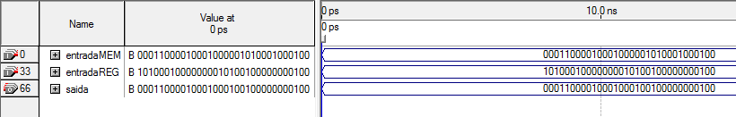
Descrição da simulação:
Neste waveform o modulo storehalf esta recebendo os 32 bits da entradaMEM e da entradaREG e selecionando os 16 bits menos da entradaREG e os 16 mais significativos da entradaMEM e concatenando-os para gerar a saída de 32 bits mostrada a baixo.

Entidade: Caixa1511
Descrição das portas:
Entrada: representa o número de entrada no módulo.
Saida: representa o número de saída no módulo.
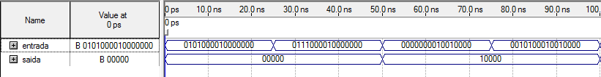
Descrição da simulação:
Neste waveform o modulo recebe uma entrada de 16 bits, e seleciona os 5 bits que vão para a sáida.

Entidade: Concat
Descrição das portas:
Entrada: representa o número principal de entrada no módulo.
Pc: representa o número que vem do pc para ser concatenado.
Saida: representa o número de saída no módulo.
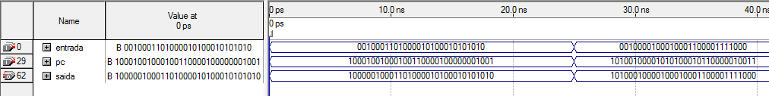
Descrição da simulação:
Neste waveform o modulo recebe os 28 bits referentes à saída do shiftleft2 e os 32 de PC. Concatena os 28 com os quatro mais significativos do PC e libera esses 32 bits de saída.

Entidade: Concatena
Descrição das portas:
Entrada15_00: representa a entrada de 16 bits do módulo.
Entrada20_16: representa uma das entradas de 5 bits do módulo.
Entrada25_21: representa uma das entradas de 5 bits do módulo.
Saida: representa o número de saída no módulo.
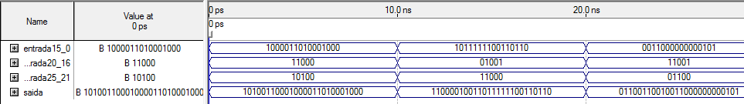
Descrição da Simulação:
Neste waveform o modulo recebe 3 entradas, que somadas formam 26 bits, e as concatena para mandar para a saída.

Entidade: Extensaodosinal
Descrição das portas:
Entrada: representa o número de entrada no módulo.
Saida: representa o número de saída no módulo.
Descrição da simulação:
Neste waveform o módulo recebe o número de 16 bits e extende seu sinal, resultando numa saída de 32 bits.

Entidade: Extensordoslt
Descrição das portas:
Entrada: representa o número de entrada no módulo.
Saida: representa o número de saída no módulo.
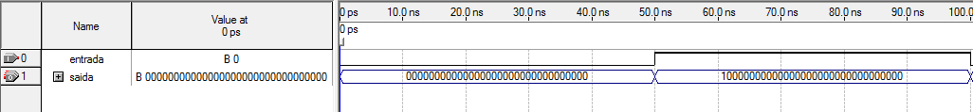
Descrição da simulação:
Neste waveform o módulo recebe um numero de 1 bit, e concatena-o com 31 bits zero.

Entidade: Functparacontrole
Descrição das portas:
Entrada: representa o número de entrada no módulo.
Saida: representa o número de saída no módulo.
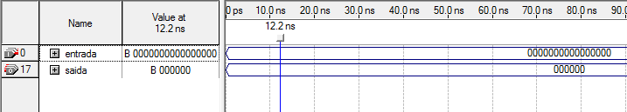
Descrição da Simulação:
Neste waveform o módulo recebe 16 bits e seleciona 6 bits para a saída, que representa o funct.

Entidade: Rsparashift
Descrição das portas:
Entrada: representa o número de entrada no módulo.
Saida: representa o número de saída no módulo.
Descrição da Simulação:
Neste waveform o módulo recebe um numero de 32 bits e seleciona os 5 menos significativos para a saída, para ser liberado para o shift.

Entidade: Lui
Descrição das portas:
Entrada: representa o número de entrada no módulo.
Saida: representa o número de saída no módulo.

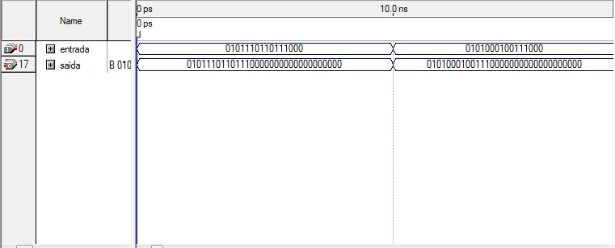

Descrição da simulação:
Neste waveform o módulo recebe um numero de 16 bits e o coloca como os 16 bits mais significativo, colocando os 16 menos significativos como zero.

Entidade: Nop
Descrição das portas:
Entrada: representa o número de entrada no módulo.
Saida: representa o sinal de saída do módulo.
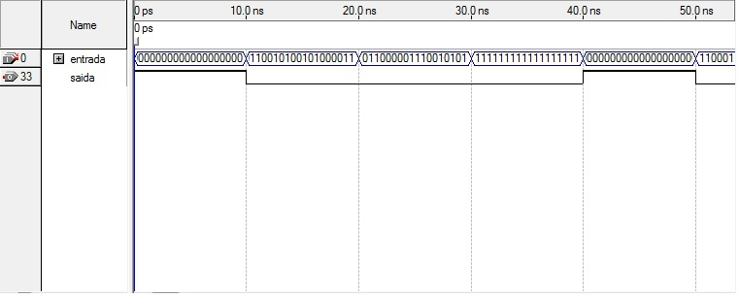

Descrição da Simulação:
Nesta simulação Quando o valor da entrada são 32 bits zero, ele libera o sinal 1, caso contrário, ele libera o sinal zero.

Entidade: Multiplicador
Descrição das portas:
Clk : representa o clock do sistema.
X :Representa o multiplicando.
Y: Representa o multiplicador.
MultOn: Sinal que ativa o multiplicador.
HiOrLow :Sinal que indica indica a liberação de um valor pelo componente.
Saída: Vetor que recebe a saída requisitada.
MultVolta :sinal que indica o fim da multiplicação.
Saida: representa o sinal de saída do módulo.
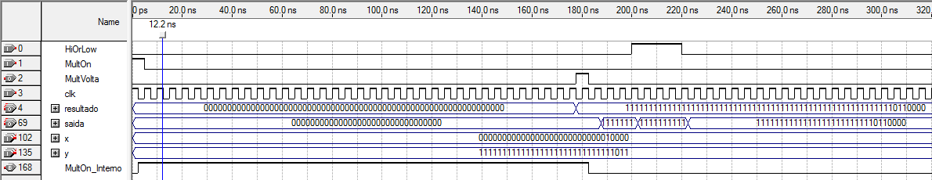
Descrição da Simulação:
Primeiro ele recebeu as entradas e ativou o sinal do multon, depois ele esperou acabar a multiplicação e então retornou o sinal do multvolta. Após alguns ciclos de clock ele ligou o hiorlow para liberar também a parte alta.

Entidade: Shiftleft228
Entradas:
Entrada: representa o número de 26bits de entrada no módulo.
Saida: representa o número de 28 bits saída no módulo.
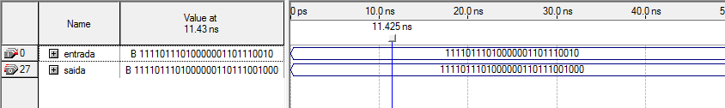
Descrição da simulação:
Neste waveform um número de 26 bits entra, e é colocado como os 26 bits mais significativos da saída, sendo concatenado com dois bits zero.

Entidade: Shiftleft228
Entradas:
Entrada: representa o número de 32bits de entrada no módulo.
Saida: representa o número de 32 bits (já dado o shift)de saída no módulo.
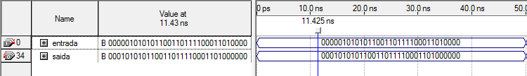
Descrição da simulação:
Neste waveform um número de 32 bits entra e é dado um shiftleft2, onde os dois primeiros bits são perdidos, e os dois últimos bits passam a ser zero.

Entidade: Shift
Descrição das portas:
Clk: Representa o clock do sistema
Entrada: Vetor que possui a palavra a ser deslocada,ou seja, que vai sofrer o shift.
Shift: Representado por 3 bits, indica que operação de deslocamento ou não será efetuada.
N: Representa o número de vezes que a palavra vai ser deslocada ou rotacionada.
rs: Na instrução de deslocamento srav ela utiliza o valor que está em RS para usar como a quantidade de vezes que a entrada deve ser deslocada.
Reset: O reset ele zera a saída quando o seu valor vai para “1”.
Saida: Vetor que possui a palavra com a instrução existente no shift efetuada.
Shift | Descrição
000 | Shift a esquerda n vezes
001 | Shift a esquerda rs vezes
100 | Shift lógico para a direita n vezes
010 | Shift aritmético para a direita n vezes
011 | Shift aritmético a direita rs vezes

N:Representado por 5 bits,possibilita deslocamento de 0 bits até 32 bits.
RS: Representado por 5 bits,possibilita deslocamento de 0 bits até 32 bits.
Reset:Assume valores entre 0 e 1.Com o valor 0 o reset não faz nada ,porém, quando assume o valor 1 ele reseta(zera) a saída.
Descrição das simulações:
Para o clock(Clk) = 1 e o Reset = 1:
Como pode ser observado enquanto o clock está com 1 e o Reset com 1 o valor da saída é zerado.
Para o clock(Clk) = 1 e o Reset = 0:
Quando o shift = 000 a instrução é para a entrada sofrer um deslocamento aritmético ou lógico N vezes para a esquerda.
Na primeira imagem a entrada 00000000000000000000000000010101 sofre um deslocamento para a esquerda de 5 vezes tendo como saída 00000000000000000000001010100000.
Na segunda imagem a entrada 00000000000000000000000000110101 sofre um deslocamento para a esquerda de 13 vezes tendo como saída 00000000000001101010000000000000.
Quando o shift = 100 a instrução é para a entrada sofrer um deslocamento lógico N vezes para direita.
Na primeira imagem a entrada 0000000000000000000000000000110 sofre um deslocamento lógico para a direita 1 vez gerando a saída 00000000000000000000000000000011.
Na segunda imagem a entrada 00000000000000000000000000010111 sofre um deslocamento lógico para a direita 5 vezes gerando a saída 00000000000000000000000000000000.
Quando o shift = 010 a instrução é para a entrada sofrer um deslocamento aritmético N vezes para direita.
Na primeira imagem a entrada 00000000000000000000000000101001 sofre um deslocamento aritmético para a direita de 10 vezes conservando o sinal 0 na saída 00000000000000000000000000000000.
Na segunda imagem a entrada 10101111100111011001010100010111 sofre um deslocamento aritmético para a direita 2 vezes conservando o sinal 1 na saída 11101011111001110110010101000101.
Quando o shift = 011 a instrução é para a entrada sofrer um deslocamento aritmético rs vezes para direita.
Na imagem a entrada 00010101111011111011110111011100 sofre um deslocamento aritmético para a direita de 2 vezes(valor que está em RS) conservando o sinal 0 na saída 00000101011110111110111101110111.
Nesse caso a quantidade de deslocamentos é dita pelo valor que está em RS e não pelo valor que está em N.
Quando o shift = 001 a instrução é para a entrada sofrer um deslocamento lógico para a esquerda rs vezes.
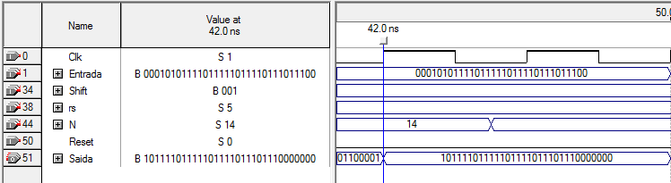
Na imagem a entrada 00010101111011111011110111011100 sofre um deslocamento lógico para a esquerda de 5 vezes(valor que está em RS) 10111101111101111011101110000000.
Nesse caso a quantidade de deslocamentos é dita pelo valor que está em RS e não pelo valor que está em N.

